**ΑΣΚΗΣΕΙΣ ΣΤΗ ΣΥΝΔΕΣΗ ΑΝΤΙΣΤΑΣΕΩΝ vol. 2**

1. Δύο αντιστάτες με αντιστάσεις R1 = 20Ω και R2 = 60Ω συνδέονται παράλληλα και στα άκρα της συνδεσμολογίας συνδέεται πηγή με τάση V. Αν η ένταση του ρεύματος που διαρρέει τον αντιστάτη αντίστασης R1 είναι Ι1 = 3Α, να βρείτε: α) την ισοδύναμη αντίσταση του κυκλώματος, β) την ένταση του ρεύματος που διαρρέει τον αντιστάτη αντίστασης R2, γ) την τάση V της πηγής που τροφοδοτεί το κύκλωμα.
2. Δύο αντιστάτες με αντιστάσεις R1 = 40Ω και R2 συνδέονται παράλληλα και τροφοδοτούνται από μπαταρία τάσης V = 120V. Αν η ένταση του ρεύματος που διαρρέει το κύκλωμα είναι Ι = 5Α, να βρείτε: α) την τιμή της αντίστασης R2, β) την ένταση του ρεύματος που διαρρέει τον αντιστάτη αντίστασης R2.
3. Δύο αντιστάτες με αντιστάσεις R1 = 6Ω και R2 = 12Ω συνδέονται παράλληλα και το σύστημα τους συνδέεται σε σειρά με αντιστάτη αντίστασης R3 = 4Ω. Αν στα άκρα της συνδεσμολογίας εφαρμόζεται τάση V = 80V, να βρεθούν: α) η ισοδύναμη αντίσταση του κυκλώματος, β) η τάση που εφαρμόζεται στα άκρα κάθε αντιστάτη, γ) η ένταση του ηλεκτρικού ρεύματος που διαρρέει κάθε αντιστάτη.
4. Δύο αντιστάτες με αντιστάσεις R1 = 18Ω και R2 = 2Ω συνδέονται σε σειρά και το σύστημα τους συνδέεται παράλληλα με αντιστάτη αντίστασης R3 = 30Ω. Αν στα άκρα της συνδεσμολογίας εφαρμόζεται τάση V = 120V, να βρεθούν: α) η ισοδύναμη αντίσταση του κυκλώματος, β) η ένταση του ηλεκτρικού ρεύματος που διαρρέει κάθε αντιστάτη, γ) η τάση που εφαρμόζεται στα άκρα κάθε αντιστάτη.
5. Οι αντιστάτες του παρακάτω σχήματος είναι όμοιες και η κάθε μία έχει τιμή R=3Ω, να βρείτε την ολική αντίσταση του κυκλώματος.

[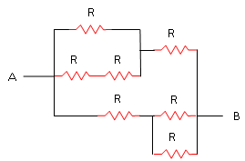](http://api.ning.com/files/zkhSZqfarhoKMLD9dTZsrx9gu5KBwBOsOxRVHdz4utwTJ80rdgh1TJhDIvOPmlHKcGYJwnPwcyNYm4yxRFViRvZ7EsEtDkWr/1.png?width=269)

1. Να αντιστοιχίσετε τα παρακάτω κυκλώματα, όπου όλοι οι αντιστάτες έχουν την ίδια αντίσταση R, με την τιμή της ισοδύναμης (ολικής) αντίστασης που εμφανίζουν.

[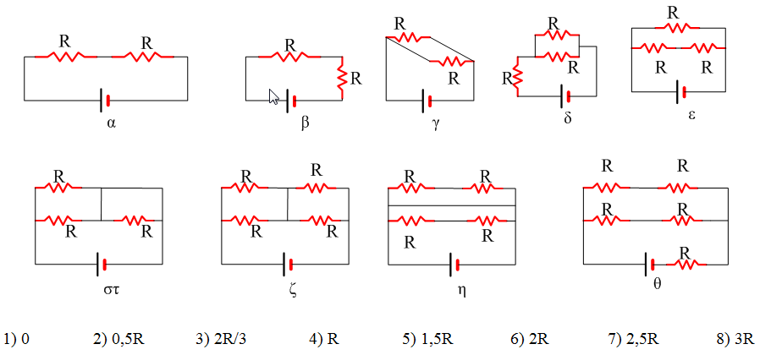](http://1.bp.blogspot.com/-Cvdb6S6CcAU/T3vi8msSjnI/AAAAAAAAKwU/4xgraGYz78Y/s1600/image001.png)

1. Δίνεται το διπλανό κύκλωμα, όπου R1=10Ω, R2=6Ω και R3=4Ω.

Α) Να υπολογίσετε την ολική αντίσταση του κυκλώματος.

Β) Αν η τάση στα άκρα του αντιστάτη με αντίσταση R3 είναι 12V, να βρεθούν οι τάσεις στα άκρα των δύο άλλων αντιστατών, η τάση της πηγής και η ένδειξη του αμπερομέτρου.

Γ) Ποια θα ήταν η ένδειξη του αμπερομέτρου, αν από το κύκλωμα αφαιρούσαμε τον αντιστάτη R3;

1. Δίνεται το διπλανό κύκλωμα, όπου R1=16Ω, R2=60Ω και R3=40Ω.

Α) Να υπολογίσετε την ολική αντίσταση του κυκλώματος.

Β) Αν ο αντιστάτης με αντίσταση R3 διαρρέεται από ηλεκτρικό ρεύμα έντασης Ι3=1,2Α, να βρεθούν οι τάσεις στα άκρα των αντιστατών, η τάση της πηγής και η ένδειξη του αμπερομέτρου.

Γ) Ποια θα ήταν η ένδειξη του αμπερομέτρου, αν από το κύκλωμα αφαιρούσαμε τον αντιστάτη R2;

1. Δίνεται το διπλανό κύκλωμα, όπου R1=16Ω, R2=60Ω και R3=40Ω, με το διακόπτη δ ανοικτό.

Α) Να υπολογίσετε την ολική αντίσταση του κυκλώματος.

Β) Αν ο αντιστάτης με αντίσταση R3 διαρρέεται από ηλεκτρικό ρεύμα έντασης Ι3=1,2Α, να βρεθούν οι τάσεις στα άκρα των αντιστατών, η τάση της πηγής και η ένδειξη του αμπερομέτρου.

Γ) Κλείνουμε τον διακόπτη δ. Ποια είναι τώρα η ένδειξη του αμπερομέτρου;

1. Δίνεται το διπλανό κύκλωμα, όπου R1=10Ω, R2=10Ω και R3=30Ω με τον διακόπτη δ ανοικτό.

Α) Να υπολογίσετε την ολική αντίσταση του κυκλώματος.

Β) Αν η τάση στα άκρα του αντιστάτη με αντίσταση R3 είναι 60V, να βρεθούν οι τάσεις στα άκρα των δύο άλλων αντιστατών, η τάση της πηγής και η ένδειξη του αμπερομέτρου.

Γ) Κλείνουμε τον διακόπτη δ. Ποια είναι τώρα η ένδειξη του αμπερομέτρου;

1. Για το παρακάτω κύκλωμα δίνεται ότι R1=1Ω, R2=4Ω, R3=12Ω, η ένδειξη του αμπερομέτρου είναι ίση με 6Α και του βολτομέτρου 16V.  Αν τα όργανα θεωρηθούν ιδανικά, να υπολογίσετε:

α) τις εντάσεις όλων των ρευμάτων

β) την αντίσταση R4 και

γ) την τάση της πηγής.

[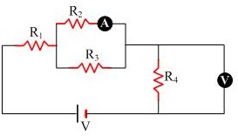](https://4.bp.blogspot.com/__7BeaDUf42Q/TRkqpShxWqI/AAAAAAAAAIs/qPdpJe0Tm_M/s1600/%CF%87%CF%89%CF%81%CE%AF%CF%82+%CF%84%CE%AF%CF%84%CE%BB%CE%BF.PNG)

(I2=6A, I3=2A, IΟΛ=I1=I4=8A, R4=2Ω, V=48V)

1. Να βρεθεί η ισοδύναμη αντίσταση κάθε μίας από τις παρακάτω συνδέσεις:

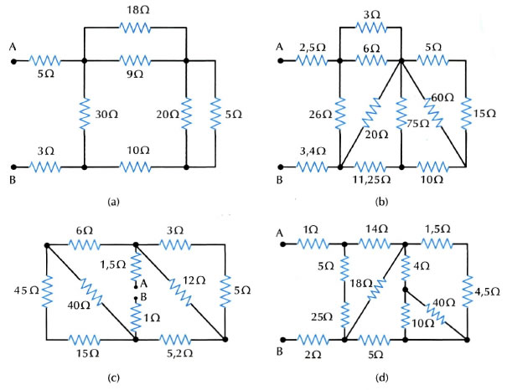

(α) Rολ=20Ω, b) Rολ=15Ω, c) Rολ=10Ω, d)Rολ=15Ω)